FAC SIMILE AZIONE 1: SOLUZIONE IBRIDA

Procedimento per inserimento in Piattaforma
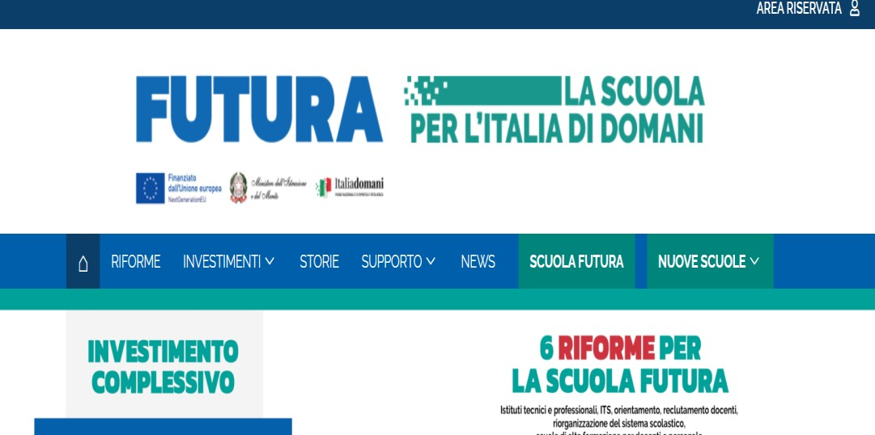CLICCARE SU

CLICCARE
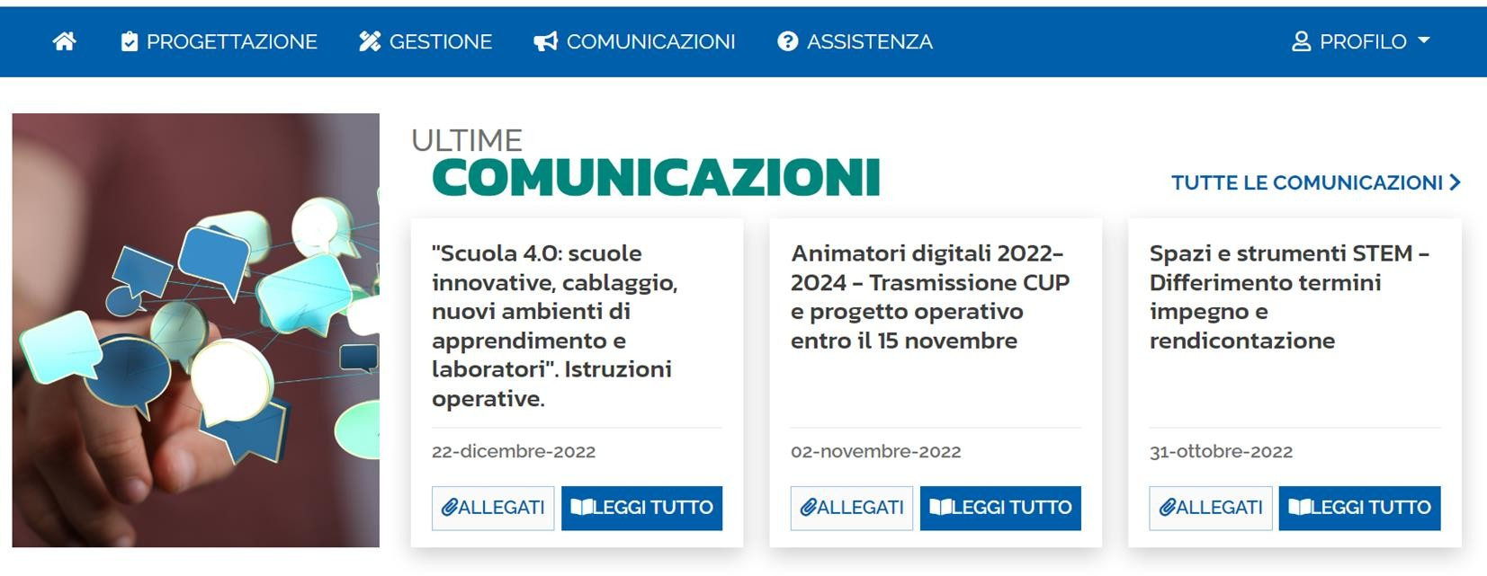

SELEZIONARE:

Piano Scuola 4.0 – Azione 1 – Next generation class - Ambienti di apprendimento innovativi

La prima parte del modulo è relativa ai dati anagrafici della scuola e del legale rappresentante.

Dopo vi sono i campi da compilare relativamente al progetto

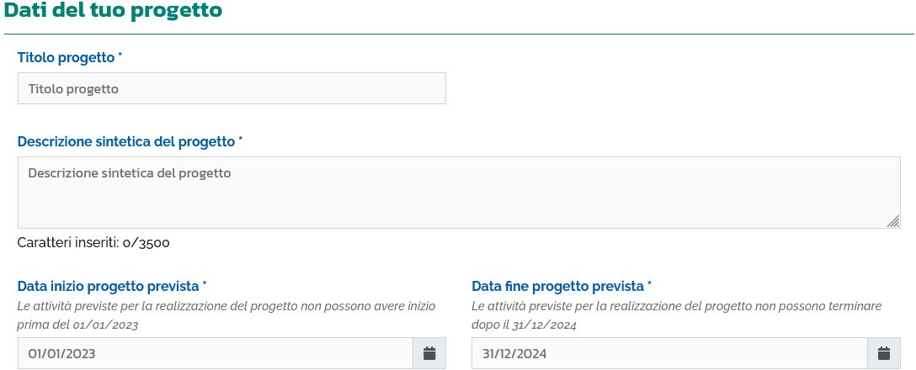

Descrizione sintetica del progetto (max 3500 caratteri)

Bozza di esempio

Con i fondi PNRR Piano Scuola 4.0 è nostro obiettivo poter realizzare nel nostro istituto N. 10 nuovi ambienti di apprendimento innovativi, al fine di realizzare soluzioni “on-life”.
Le aule resteranno fisse, ma con configurazioni flessibili e rimodulabili per permettere di adottare metodologie d’insegnamento innovative e variabili anche in prospettiva futura.
Il progetto sarà volto principalmente all’acquisizione di nuove tecnologie, in quanto gli arredi in maggior parte sono già in dotazione nell’istituto, grazie ai precedenti finanziamenti PON e PNSD, e ci permettono la rimodulazione della configurazione delle aule in maniera dinamica.
Agli arredi esistenti e alle riconfigurazioni di aule rinnovate, andremo ad unire una dotazione tecnologica diffusa.
Completeremo la dotazione di base di n. 8 aule con Digital board 65”, amplificazione audio e n. 6 aule Soluzioni PRINTING Multifunzione, che andranno ad integrare quelle già presenti nell’istituto.
Inoltre doteremo l’istituto di n. 4 laboratori didattici, ogni laboratorio dovrà essere dotato di n. 15 Notebook in configurazioni differenti a disposizione di studenti e docenti, che saranno posti su carrelli mobili per la ricarica, la salvaguardia e la protezione degli stessi, dotati di sistemi di ricarica intelligente per il risparmio energetico.- supportate da accessori, software e piattaforme multidisciplinari (linguistiche, letterarie e scientifiche).
I contenuti della piattaforma sono progettati e creati da autori ed esperti secondo i programmi ministeriali, utilizzando materiali didattici di qualità che integrano e sviluppano i libri di testo. Le esperienze proposte sono immediatamente fruibili grazie a un’esperienza touch.

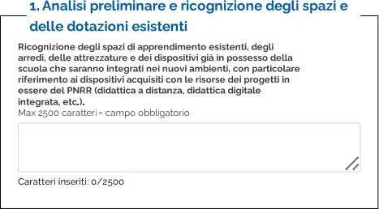

Esempio di compilazione (qui però bisogna inserire un resoconto puntuale della dotazione in essere nell’istituto)

Nel nostro istituto abbiamo N. 13 Digital Board acquisite grazie al relativo progetto PON indirizzato a questo obiettivo che andremo a potenziare ed arricchire ulteriormente grazie a nuovi accessori e configurazioni.
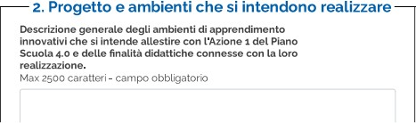
I dispositivi personali Notebook che andremo ad acquisire andranno invece ad arricchire la dotazione degli attuali dispositivi che la scuola ha già acquistato grazie ai decreti sostegni e che, dopo il periodo emergenziale, sono tornati nell’istituto: in questo modo potremo garantire una diffusione più ampia delle tecnologie, dando comunque priorità ai soggetti più fragili e a rischio di dispersione.

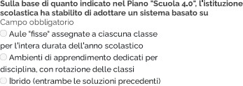

In questo caso se desidero procedere con una selezione ibrida selezionerò la terza opzione

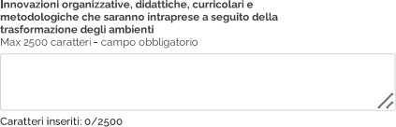

Esempio di compilazione
Le nostre aule saranno caratterizzate da mobilità e flessibilità, ovvero dalla possibilità di cambiare la configurazione sulla base delle attività disciplinari e interdisciplinari e delle

metodologie didattiche adottate da ciascun docente. Questo, unito alle nuove tecnologie acquisite, ci permetterà di promuovere davvero e sviluppare, nelle ore curricolari, la didattica esperienziale e attività cooperative e collaborative, in cui gli studenti lavoreranno su progetti in modo attivo e costruttivo al fine di sviluppare le capacità necessarie per reperire, comprendere, descrivere, utilizzare, produrre informazione complessa e strutturata, tanto nell’ambito scientifico e tecnologico quanto in quello umanistico e sociale.
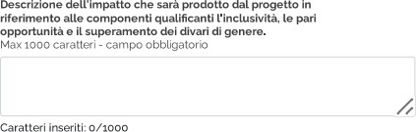

Esempio di Compilazione:

Promuoveremo inoltre l’inter-connettività delle aule con altri spazi di apprendimento e l’inclusività, intesa come accessibilità per tutti integrando la didattica tradizionale con contenuti soluzioni innovative, che permettono di scoprire ed esplorare risorse uniche, con un approccio cooperativo e laboratoriale.

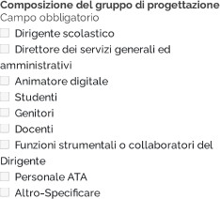

Qui andrò a flaggare tutti gli “attori” che saranno coinvolti nella progettazione.

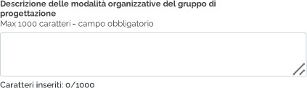

Esempio di compilazione

Il gruppo di progettazione alternerà momenti in presenza a coordinamenti puntuali e periodici garantiti dalle tecnologie e da file condivisi.
Il Dirigente scolastico, insieme al referente di progetto, ha individuato il gruppo di lavoro, composto da figure professionali competenti. Abbiamo individuato e incaricato i diversi componenti del gruppo e assegnato loro i compiti e le responsabilità connesse. Per quanto riguarda le infrastrutture di progetto, ovvero gli strumenti necessari all’organizzazione e alla gestione delle attività esse avverrano sia in presenza che telamatica, fondamentalmente consisteranno in documentazione digitale condivisa e un dettagliato e puntuale calendario condiviso delle risorse.

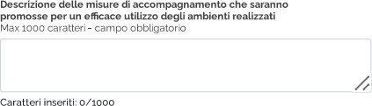

Esempio di compilazione

Parte delle tecnologie individuate si basa su risorse formative per docenti e studenti forniti nella stragrande maggioranza, gratuitamente per uso educational dai produttori. Saranno previste nel corso del 2023 e più intensamente a partire dal 2024/2025 momenti di formazione, condivisione e confronto su questi materiali rivolti sia ai docenti che agli studenti stessi.

